BEKK Európa földrajza vetélkedő
2026

Európa skandináv régiója (Dánia, Finnország,Norvégia, Svédország, Izland)
1) Párosítsák össze a városokat a hozzájuk kapcsolódó nevezetességgel!(Mindegyik városhoz egy szám tartozik).
a)Helsinki
1) Béke Nobel-díj átadási helyszín
b) Stockholm
2)Területén számtalan hévízforrás található
c)Koppenhága
3) A világ egyik leginkább kerékpárbarát városa
d) Oslo
4) 14 szigetre épült, melyet 53 híd köt össze
e) Reykjavík
5) Szentpétervár mintájára építették belvárosát

………….. pont
Elemenként 1 pont

2) Egészítse ki a szöveget!
Svédország lakosainak száma 2015-ös becslések alapján ……………….. millió fő. A 450 295 négyzetkilométeres területével a világ 56., illetve az Európai Unió ………… legnagyobb országa. Svédország egy alkotmányos monarchia és parlamentáris demokrácia, az ország jelenlegi királya és egyben államfője: . Fővárosban két világörökségi épület is található:……..- és …….. .

………….. pont
Elemenként 1 pont

3) Húzza alá a kakukktojást, majd döntését indokolja!

- Nokia, IKEA, Ericson

indok: ………………………………………………………………...

- Göteborg, Malmö, Odense, Uppsala

indok: ………………………………………………………………….

- szauna,”ezer tó országa”, gejzírek , finnugor nyelvcsalád,

indok: …………………………………………………………………...

Maximum 6 pont

4) Rakja sorrendbe az alábbi skandináv városokat lakosságszámuk alapján! Kezdje a legkisebbel!
a:Helsinki b:Göteborg, c:Malmö, d:, Reykjavík e:Aalborg

Sorrend:
………………………………….. Helyes sorrendért 5 pont

5) Mely városokhoz köthetők az alábbi híres személyek?
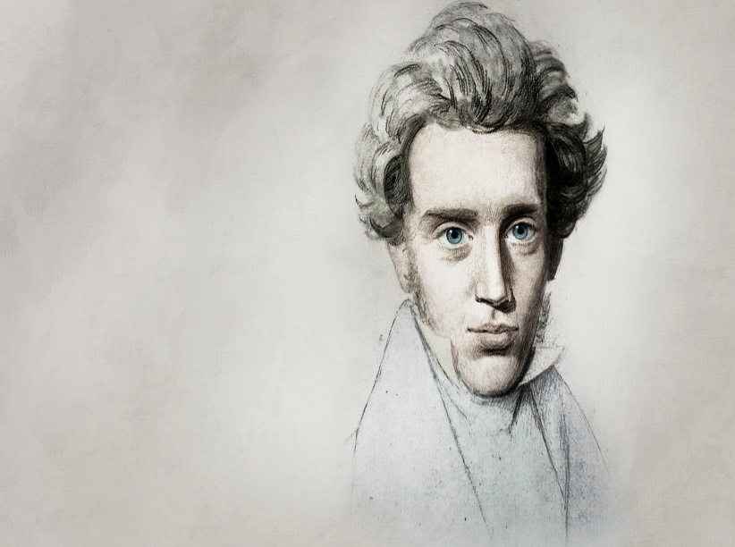

Ebben a városban született Søren Aabye Kierkegaard, a híres filozófus.
Városnév: … …………
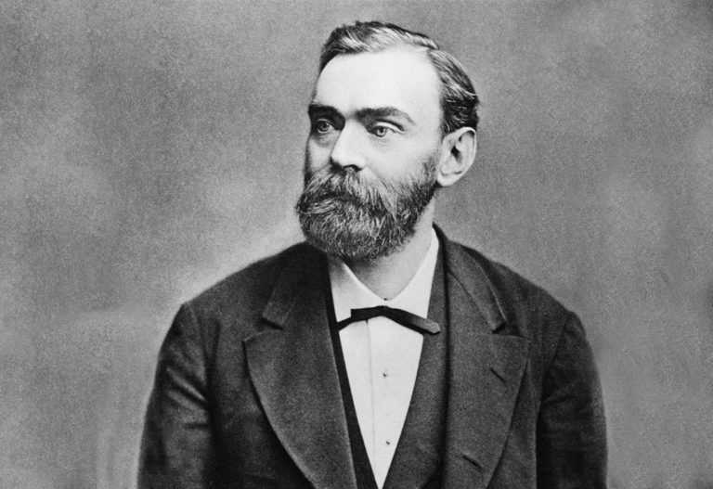

Itt született Alfred Bernhard Nobel, a dinamit feltalálója, a róla elnevezett díj megalapítója.
Városnév: : … ……………

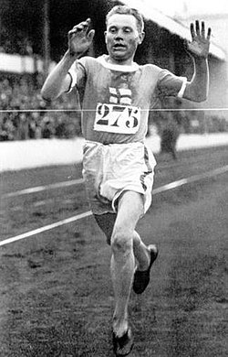
Ebben a városban született Paavo Nurmi: Kilencszeres olimpiai aranyérmes futó, a "repülő finn"
Városnév: : …… …………………

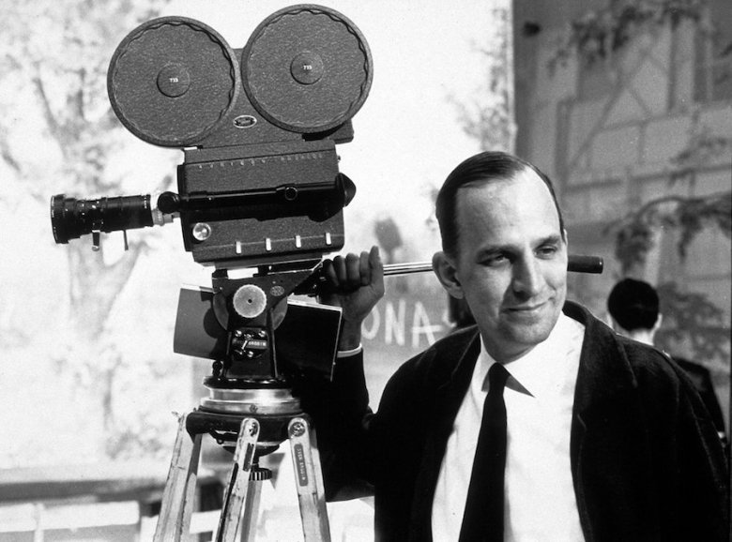

Itt született Ingmar Bergman, a világhírű svéd filmrenező, akiről Woody Allen amerika rendező a következőt álította: „Valószínűleg a legnagyobb filmrendező a filmkamera feltalálása óta”.
Városnév: …… ……………
Városonként 1 pont
6. Írja a pontozott részre a megoldást!

- A világhírű svéd zenekart 1972-ben alapította Agnetha Fältskog (Anna), Björn Ulvaeus, Benny Andersson és Anni-Frid Lyngstad (Frida). 1974-ben váltak világszerte ismertté, amikor Waterloo című dalukkal megnyerték az Eurovíziós Dalfesztivált, és attól kezdve éveken át uralták a különböző országok toplistáit. Pályafutásuk során több mint 100 dalt jelentettek meg és kb. 400 millió lemezt adtak el. Az együttes tagjai 1982 végén elhatározták, hogy szünetet tartanak, ami elhúzódott, és a zenekar végét jelentette.
A zenekar neve …………………………………………………………………...

b) Ez a svéd áruházlánc a könnyen összeszerelhető bútorok eladására szakosodott. 1943-ban, 17 éves korában alapította Ingvar Kamprad. Kezdetben írószereket, képrámákat, órákat, bizsukat, nejlonharisnyákat, pénztárcákat árusított, mindent, amihez Kamprad olcsón hozzájutott. Bútorokat csak 1947-től, saját formatervezésűeket 1955-től kezdtek árusítani. A legtöbb áruházban van vendéglő, ahol tipikus svéd ételeket is árulnak, például húsgombócokat, ami hasonlít a fasírthoz.
Az üzlethálózat neve…………………………………………………………………...

c) A vállalatcsoport svéd luxusgépkocsikat gyártó cég, mely ezen kívül teherautókat, autóbuszokat és munkagépeket, meghajtási rendszereket tengerészeti és ipari alkalmazásra, repüléshez és űrhajózáshoz szükséges alkatrészeket, és pénzügyi szolgáltatásokat is kínál. A későbbi gépkocsigyártó 1927. április 14-én alakult meg Göteborg városban, mint az SKF csapágygyárról levált önálló cég

Autómárka neve …………………………………………………………………...

d) Világhírű svéd származású színésznő, aki 1955-ben életmű-Oscar díjat kapott. Nevét egy híres pulóvertípus viseli, amit fiatal korában gyakran viselt.
Színésznő neve …………………………………………………………………...

e) Korábbi világelső svéd teniszező, sokak szerint minden idők egyik legjobb teniszezője. Az egyetlen teniszező, aki három egymást követő évben győzni tudott mind a Roland Garroson, mind Wimbledonban.
Teniszező neve…………………………………………………………………

Elemenként 1 pont
7) Mely várososok éghajlati jellemzői láthatóak?
Hónap |  | Jan. | Feb. | Már. | Ápr. | Máj. | Jún. | Júl. | Aug. | Szep. | Okt. | Nov. | Dec. | Év
 | Rekord max. hőmérséklet (°C) | 16,9 | 13,5 | 19,8 | 25,0 | 31,2 | 30,3 | 33,4 | 31,0 | 27,1 | 23,8 | 17,9 | 13,9 | 33,4
 | Átlagos max. hőmérséklet (°C) | 3,6 | 4,0 | 5,9 | 9,1 | 14,0 | 16,8 | 17,6 | 17,4 | 14,2 | 11,2 | 6,9 | 4,7 | 10,5
 | Átlagos min. hőmérséklet (°C) | −0,4 | −0,5 | 0,9 | 3,0 | 7,2 | 10,2 | 11,5 | 11,6 | 9,1 | 6,6 | 2,8 | 0,6 | 5,3
 | Rekord min. hőmérséklet (°C) | −16,3 | −13,4 | −12,0 | −5,5 | −0,1 | 0,8 | 2,5 | 2,5 | 0,0 | −5,5 | −10,0 | −13,0 | −16,3
 | Átl. csapadékmennyiség (mm) | 190 | 152 | 170 | 114 | 106 | 132 | 148 | 190 | 283 | 271 | 259 | 235 | 2250
 | Átl. páratartalom (%) | 78 | 76 | 73 | 72 | 72 | 76 | 77 | 78 | 79 | 79 | 78 | 79 | 76
 | Havi napsütéses órák száma | 18 | 56 | 93 | 147 | 186 | 189 | 167 | 142 | 87 | 58 | 24 | 9 | 117

A város neve…………………………………………………………..

Hónap | Jan. | Feb. | Már. | Ápr. | Máj. | Jún. | Júl. | Aug. | Szep. | Okt. | Nov. | Dec. | Év
Átlagos max. hőmérséklet (°C) | 2,0 | 4,0 | 6,0 | 11,0 | 16,0 | 19,0 | 22,0 | 22,0 | 18,0 | 12,0 | 7,0 | 3,0 | 11,9
Átlagos min. hőmérséklet (°C) | −1,0 | −1,0 | 0,0 | 3,0 | 8,0 | 12,0 | 14,0 | 14,0 | 10,0 | 6,0 | 3,0 | −1,0 | 5,6
Átl. csapadékmennyiség (mm) | 74 | 59 | 46 | 53 | 52 | 63 | 76 | 62 | 54 | 93 | 70 | 78 | 780

A város neve………………………………………

Városonként 1 pont

8) Tervezzenek valamelyik skandináv országról (Dánia, vagy Finnország, vagy Izland, vagy Norvégia, vagy Svédország) egy minimum 10, maximum 12 diából álló PPT-t ! Mutassák be a választott ország földrajzi elhelyezkedését, nevezetességeit, híres polgárait! A diasorozatot csatoltan küldjék be a megadott e-mail címre a kitöltött feladatlappal együtt!

Maximum 10 pont
…………. pont

Összes pontszám: 42

Elért pontszám:

